El deporte es la actividad física que realiza el ser humano en el que se involucra una serie de reglas o normas a desempeñar dentro de un espacio o área determinada. Se considera que es una necesidad en el hombre puesto que envuelve en las personas un tiempo de recreación, placer, destreza, diversión, entre otras cosas que por naturaleza se requieren.

Objetivo:

Promover y fomentar la cultura física y el deporte, a los habitantes del municipio de Santa María del Oro, Jalisco como un estilo y forma de vida, creando hábitos de vida saludable y ofreciendo alternativas de participación comunitaria que permitan fortalecer el tejido social.

**“Día Mundial de la Actividad Física 2017”**

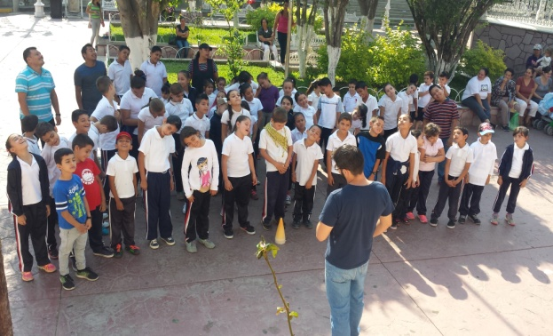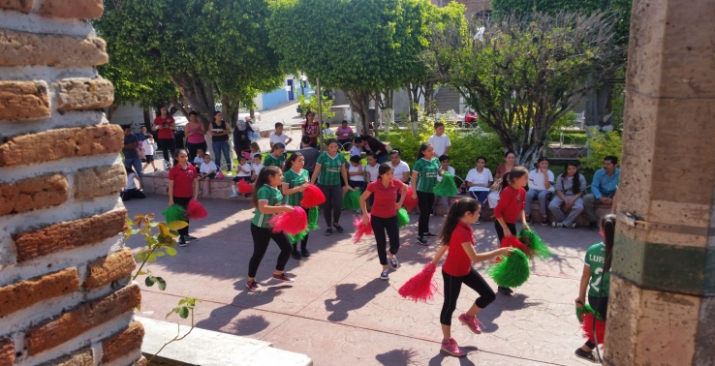

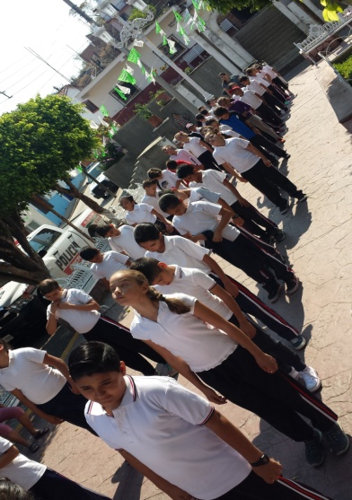

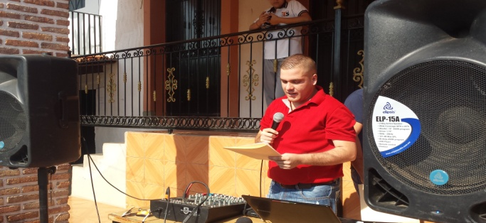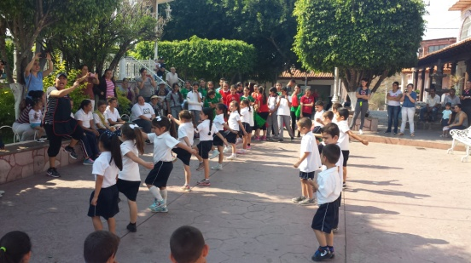

**Evento deportivo conmemorando Revolución Mexicana de 2016**

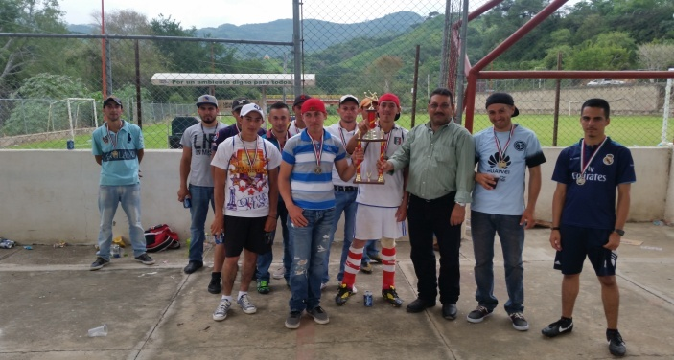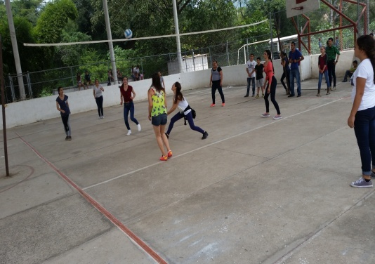**Volei-bol**

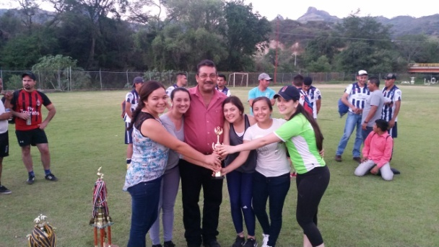

**Fut-bol**

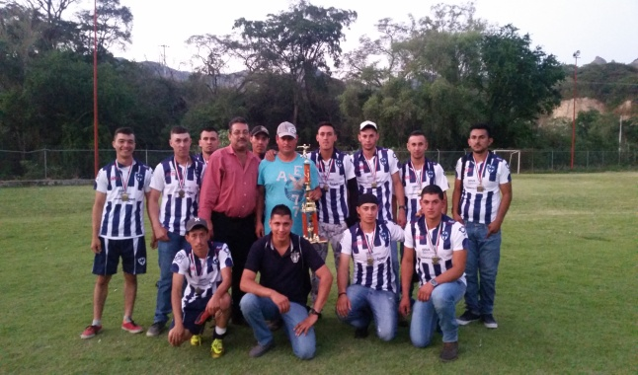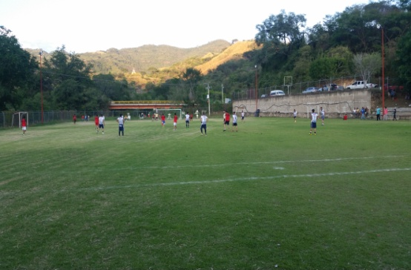

**Torneo Fut-bol Municipal 2017**

**Fut-bol**

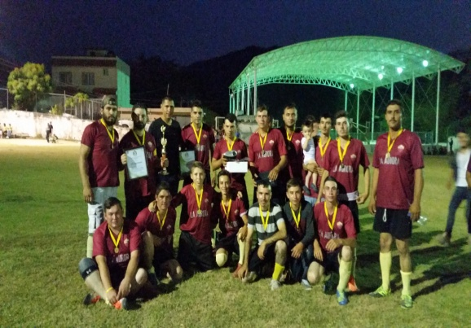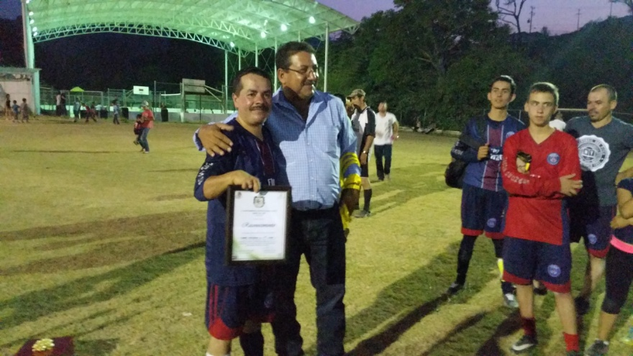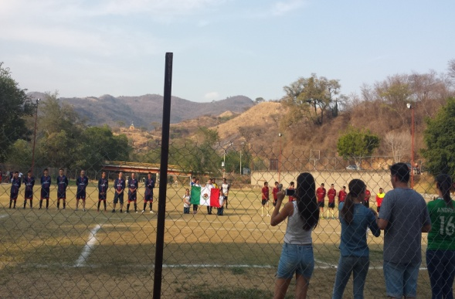

**Volei-bol**

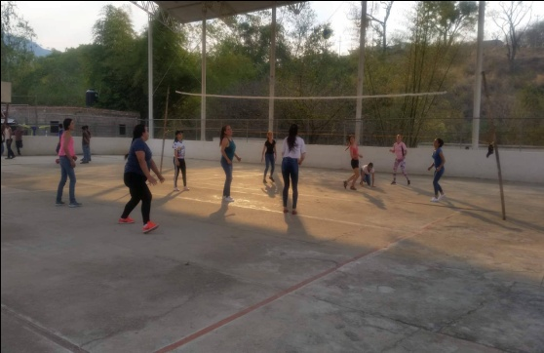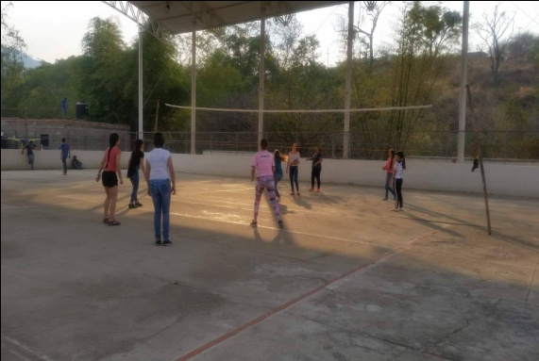

**Torneo fut-bol Institucional 2017**

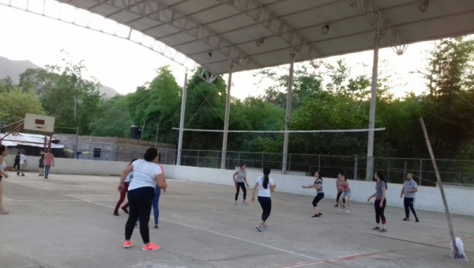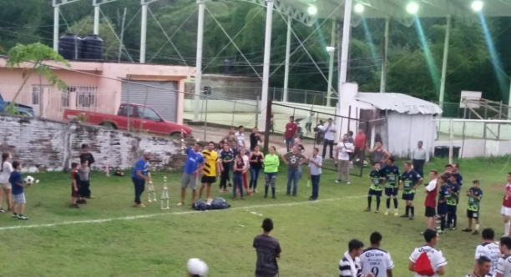

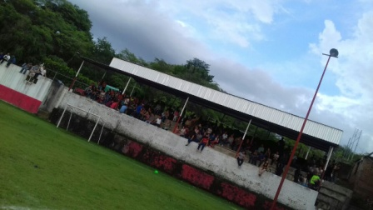

**Convocatoria a Deportes**

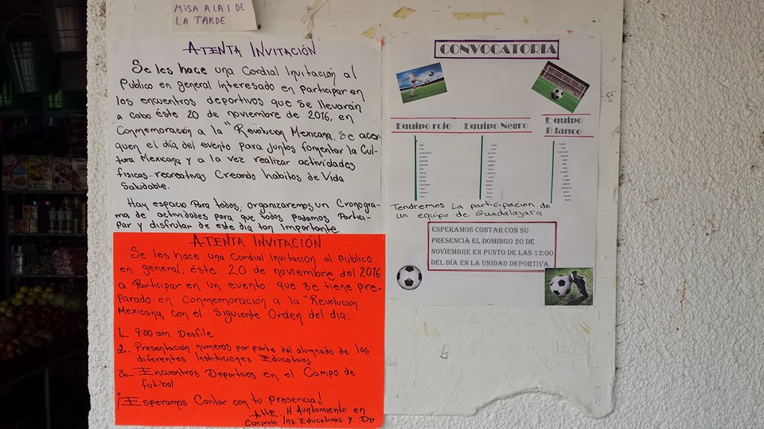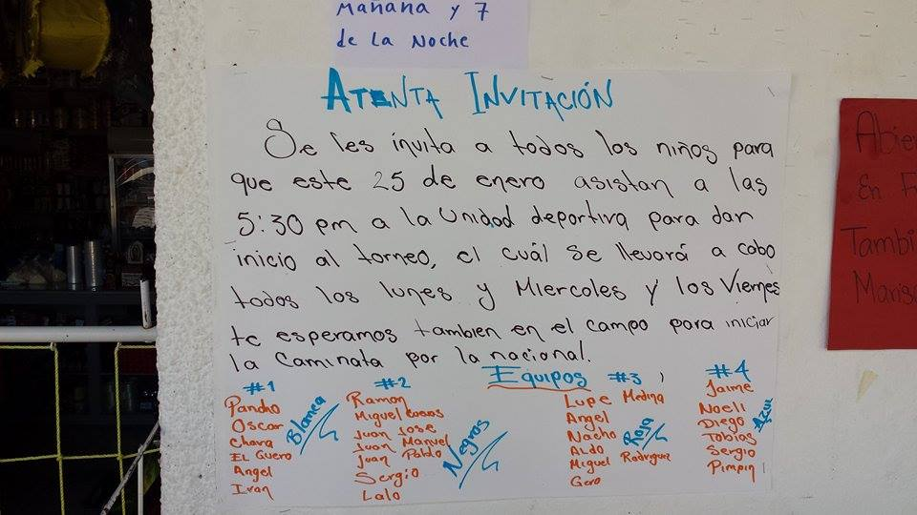

**Evento deportivo conmemorando Fiestas Patronales 2017**

**Fut- bol**

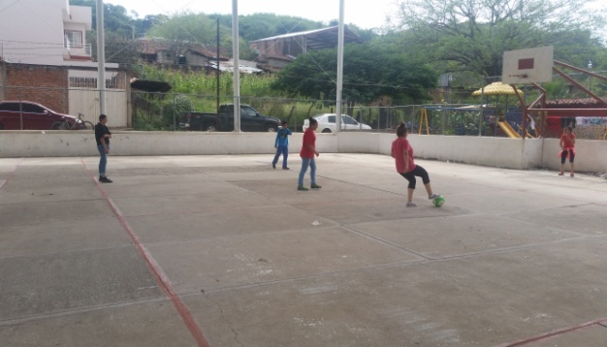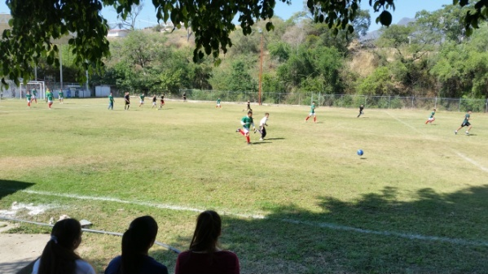

**Volei-bol**

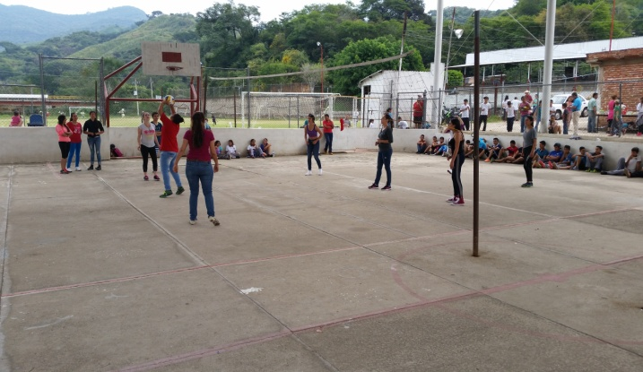

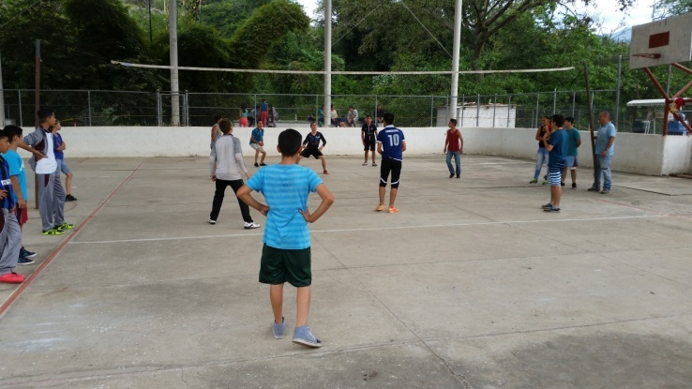

**Evento Deportivo Conmemorando Fiestas Patrias 2016**

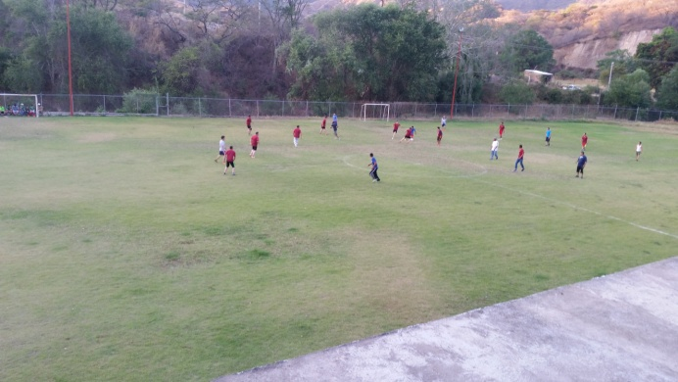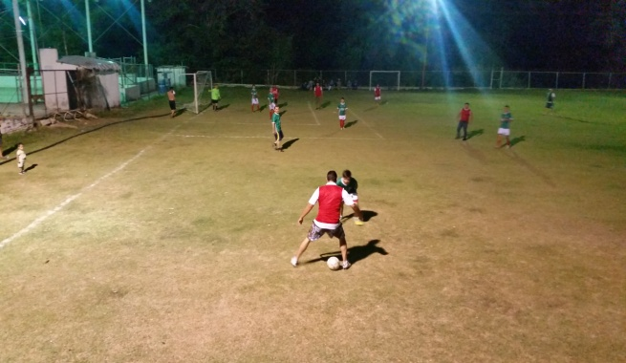

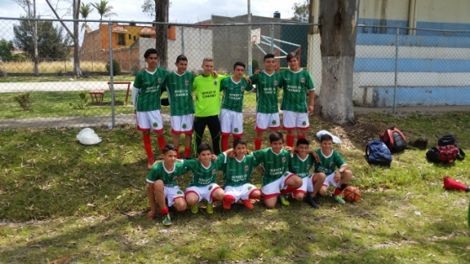

**Día del Estudiante 2017**

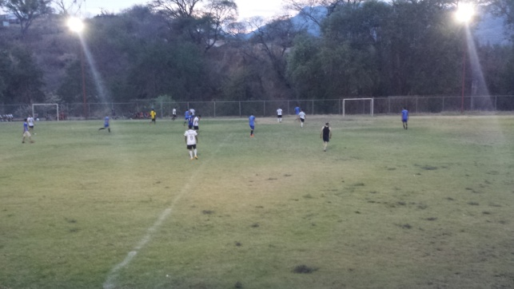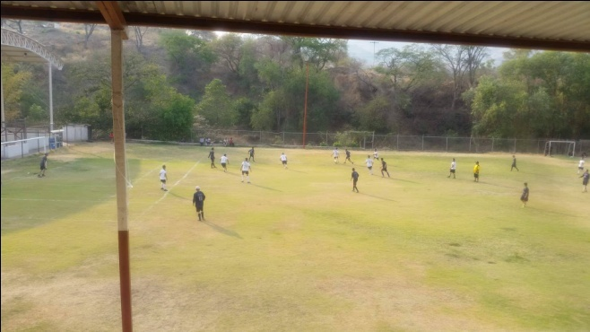

**Día del Niño 2017**

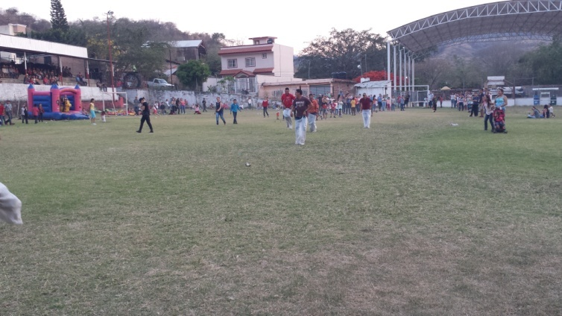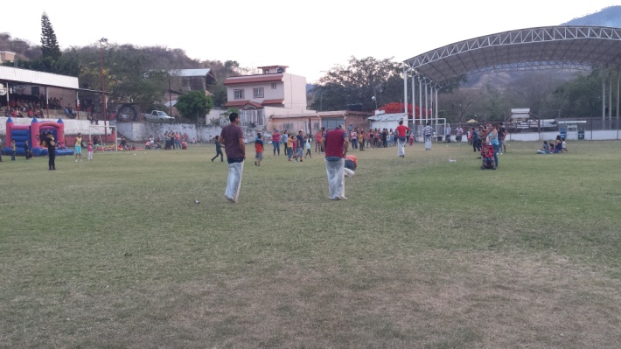

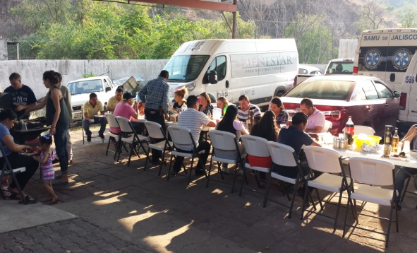**Día del Maestro 2017**

